МУНИЦИПАЛЬНОЕ БЮДЖЕТНОЕ УЧРЕЖДЕНИЕ ДОПОЛНИТЕЛЬНОГО ОБРАЗОВАНИЯ ДОМ ДЕТСКОГО И ЮНОШЕСКОГО ТУРИЗМА И ЭКСКУРСИЙ (ЮНЫХ ТУРИСТОВ)

ВОЕННО-СПОРТИВНАЯ ЭСТАФЕТА
ПОСВЯЩЕННАЯ ДНЮ ЗАЩИТНИКА ОТЕЧЕСТВА

«ДОБРЫ МОЛОДЦЫ»
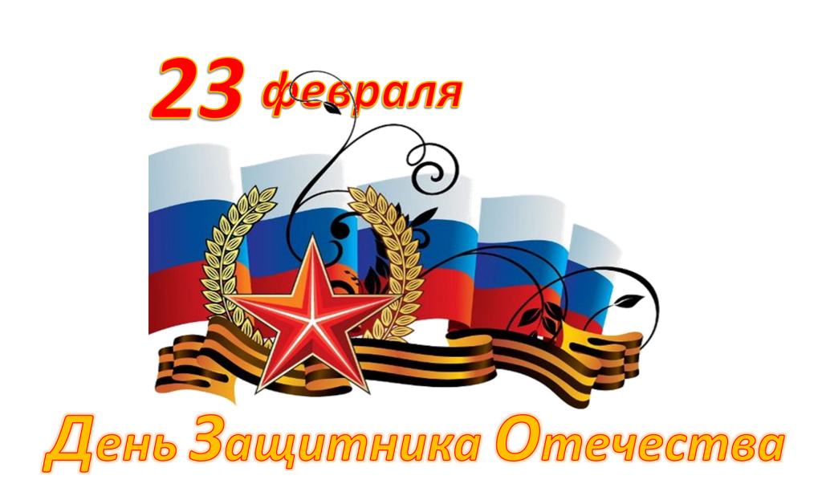

ЦЕЛИ И ЗАДАЧИ:
- приобщение детей к истории военного дела в России, истории Отечества;
- развитие основных двигательных умений и навыков, а также внимания и мышления; - воспитание патриотизма, ответственности за порученное дело, воспитание чувства товарищества, смелости, ловкости, внимательности;
МЕСТО ПРОВЕДЕНИЯ: школьный спортивный зал
ОБОРУДОВАНИЕ: 4-баскетбольных мяча,8-волейбольных мячей, 4 – ложки и теннисные шарика, 4 –стула, 4- бумажных листа, 4-фломастера, 4- конверта с разрезанными открытками.
СЦЕНАРИЙ ПРАЗДНИКА
Ведущий№1. 23 февраля вся Россия празднует День защитника Отечества. Слово «Отечество» то же корня, что и слово «отец», «отчизна», «отчий край», «отчий дом». Отечество – это наша страна, родина. Для того чтобы народу в любимой стране жилось спокойно и создается армия, в которой служат мужчины. Наша армия была создана в 1918 году. Отдавая дань военным, правительством был принят указ о чествовании в этот день защитников страны.
Ведущий №2. Добрый день, уважаемые гости, болельщики и участники! Всех будущих воинов мальчишек поздравляем с днём защитника Отечества! Желаем вам богатырского здоровья, счастья, радости, везенья, удачи!
Ученик (девочка):
Пусть в жизни все сбывается, В учебе и работе получается, Чтоб радостным событием Был каждый день согрет, Всего-всего вам доброго, Здоровья вам огромного, Удачи непременной И долгих-долгих лет.
Ведущий№1. Сегодня мы собрались в этом спортивном зале, чтобы увидеть этих удивительных людей. Пред вами три команды. Это - лучшие из лучших представителей от каждого класса: им лень сидеть у телевизора, они не портят глаза перед компьютером, потому что любят спорт. Им не сидится на месте, солнце, воздух и вода-их верные друзья. Сегодня мы с вами увидим, какие они ловкие, сильные, смелые. Поприветствуем их (аплодисментами)

Ведущий №2. Позвольте представить вам жюри наших соревнований
Представление жюри_______________________________________________
Ведущий№1. А условия соревнований таковы: за победу в каждом конкурсе команда получает красную звёздочку (5б), за второе место-жёлтую (4б), за третье – зелёную. Все звёздочки будут вывешиваться на «экране соревнований» и вы без труда сможете определить победителя.
Ведущий №2. Давайте все дружно скажем: «Ура!». Праздник начать пришла уже пора.
Все: УРА!......
Ведущий№1. Уважаемые, болельщики! Предлагаем вам захватить с собой терпение, умение соблюдать тишину, не мешая ведущим и участникам; приготовить свои руки и давайте поприветствуем наши команды.
Ведущий№2. Уважаемые участники, успехов вам и побед!
Силу и умения, волю и терпения
Проявить настал черед, добры молодцы, вперед!

Начинаем наши соревнования.
Первый конкур начинаем с знакомства команды.

КОНКУРСНАЯ ПРОГРАММА
1. «ВИЗИТНАЯ КАРТОЧКА» Команды приветствуют жюри, соперников, представляет эмблему.

2. ЭСТАФЕТА «РАЗВЕДЧИКИ»
Оборудование: три баскетбольных мяча, стойки.
Мы узнаем, кто же вернётся из разведки быстрее.
Правила: Ведение баскетбольного мяча, вокруг стоек.

3. ЭСТАФЕТА «ПЕРЕПРАВА ». Оборудование: 6 мячей Правила: Участники, с двумя мячами в руках, бегут перепрыгивая через кубики (фишки) до стойки и возвращаются обратно. Отдать мячи следующему участнику и т.д.
4. ЭСТАФЕТА «ПАРАШУТИСТЫ».
Оборудование: три мешка, три стойки.
Правила: К нам летят на парашюте парашютисты. Они должны удачно приземлится. Бег в мешках до стойки и обратно и т.д. Пока наши участники отдохнут на привале, жюри подведет итоги 4 эстафет
5. ЭСТАФЕТА «МИНЁРЫ» Оборудование: Три гимнастические палки, три небольших кольца.
Правила: С помощью гимнастической палки и кольца (миноискатель) двигаться до стойки и обратно, отдать следующему участнику и т.д. до последнего. Задача у минёров непростая. Они должны разминировать все поле
6. ЭСТАФЕТА «ПЕРЕДВИЖЕНЬЕ ПО ОКОПАМ» Оборудование: 9-ть гимнастических обручей. Правила: Пройти по окопам незамеченными. Проходить в обручи змейкой.
7. ЭСТАФЕТА - «ГРАНАТА». Оборудование: три ложки, три теннисных шариков.
Правила: Граната очень опасно. Главное её не уронить. В ложке переносить теннисный шарик.
8. ЭСТАФЕТА «ФОТО В ВОЕННЫЙ БИЛЕТ»
Оборудование: 4 стульчика, 4 листа бумаги, 4 фломастера.
Капитанам команд необходимо сделать «фотоснимок» для военного билета, но у фотографа «сломался» фотоаппарат. Но безвыходных ситуаций для солдата нет, поэтому на помощь приходят боевые товарищи. Правила: Каждый участник рисует по одному фрагменту (фото) – один глаз, другой ухо и т.д. Победители-самая быстрая команда, нарисовавшая наиболее правдоподобно.
9. КОНКУРС КАПИТАНОВ Сложить за определенное время разрезанную поздравительную открытку к 23 февраля.
10. ДОМАШНЕЕ ЗАДАНИЕ
ПОДВЕДЕНИЕ ИТОГОВ
Жюри подводят итоги конкурсов, подписывают грамоты. Звучит тихо музыка, и болельщики отгадывают загадки.
НАГРАЖДАНИЕ ПОБЕДИТЕЛЕЙ
Ведущий: Вот и подошли к концу наши соревнования. Поздравляем победителей и просим не унывать побежденных.
Звучит военная музыка, и все команды строевым шагом выходят из спортивного зала.

